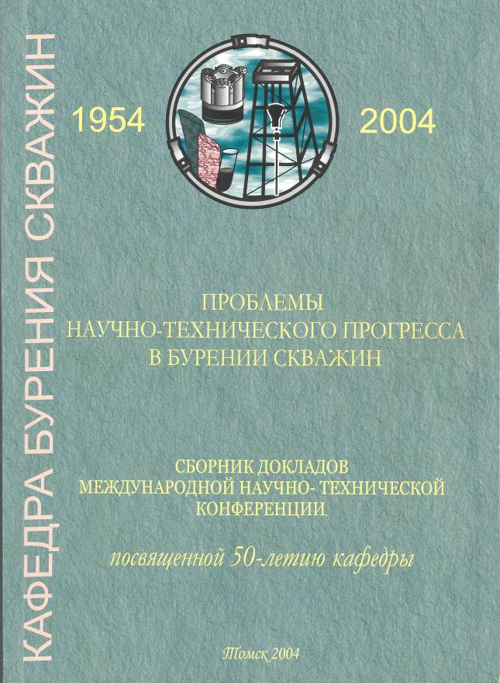 УДК 622.245.57
ИССЛЕДОВАНИЕ ЭЖЕКТОРНЫХ УСТРОЙСТВ ДЛЯ СНАРЯДОВ ССК-59
В.И.Брылин
Томский политехнический университет, г. Томск, Россия

Эффективность бурения снарядами со съемными керноприемниками определяется в первую очередь величиной углубки за цикл при максимальном выходе качественного керна. В процессе бурения трещиноватых и разрушенных пород большое количество циклов заканчивается из-за подклинивания керна в съемной керноприемной трубе, так как продолжение бурения в этом случае ведет к резкому снижению качества и выхода керна.
Наиболее эффективными способами повышения углубки за цикл считают наложение продольных или поперечных колебаний на керноприемную трубу с помощью погружных механизмов, размещенных на съемном керноприемнике [1,2]. Однако при увеличение длины цикла повышается разрушение отобранного керна в керноприемной трубе за счет наложенных колебаний, что ведет к снижению его качества [1].
В ряде работ рассмотрены способы ликвидации подклинивания керна [3,4] и некоторые пути повышения углубки за цикл при бурении ССК-59 в сложных геологических условиях[1,5,6].
Известно, что при использовании вибраторов для повышения выхода керна эффективно использование снарядов с восходящим потоком жидкости в керноприемной трубе. Это позволяет предотвратить подклинивание и разрушение отобранного трещиноватого и разрушенного керна, повысить величину углубки, выход и качество керна в цикле бурения. Для создания восходящего потока жидкости в керноприемнике используют различные способы а устройства - гидродвигатели [7], лопастные [8] и водоструйные насосы[9] и др.
Наиболее простой и надежной конструкцией для этой цели является водоструйный насос (эжектор), который применен в ССК-59ЭВ [2], однако результаты его испытаний значительного эффекта не дали [1]. Это, по-видимому, связано с тем, что при малых межтрубных зазорах в ССК-59 создаются большие гидравлические сопротивления смешанному потоку жидкости, что ведет к неустойчивой работе эжектора. В результате в некоторых случаях расход обратного (восходящего) потока жидкости в керноприемной трубе может резко снизиться вплоть до изменения его на прямой, следствием чего явится повышение вероятности подклинивания керна.
Нами с целью выявления эффективности работы эжектора в ССК-59 и определения его параметров были проанализированы и разработаны различные конструктивные схемы буровых снарядов с эжекторными устройствами и проведены их теоретические и лабораторные исследования.
Были рассмотрены и исследованы две схемы снарядов с эжектором. Первая традиционная (рис.1,а), где смешанный поток направляется по межтрубному пространству к забою скважины. В другой, предлагаемой нами (рис.1,б), смешанный поток разделен на два для снижения гидравлического сопротивления при его движении при выходе из камеры смешения. Одна часть этого потока движется традиционно - к забою по межтрубному пространству, а другая сбрасывается непосредственно в затрубное пространство.
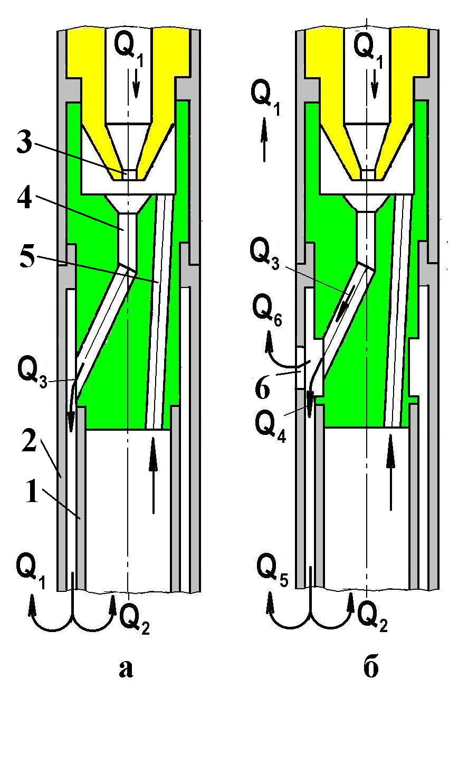
Расчет работы первой схемы с параметрами эжектора принятыми в ССК-59ЭВ показал, что при такой конструкции снаряда малое сечение кольцевого пространства между колонковой и керноприемной трубой позволяют обеспечить рациональную работу эжектора только при величине рабочего расхода бурового насоса Q₁ (расход рабочего потока), не превышающем 10 дм³/мин. Этого расхода чаще всего недостаточно для очистки забоя от шлама при бурении трещиноватых пород. Лабораторные исследования макета снаряда ССК-59 с длиной керноприемной трубы 2.5 м подтвердили данные расчета. При расходе рабочего потока жидкости Q₁ более 15 дм³/мин восходящий поток жидкости в керноприемной трубе не создается, эжектор "переворачивается", т.е. жидкость начинает поступать в керноприемную трубу сверху.
Рис.1.Схемы снарядов с эжекторами:
а- традиционная схема; б- схема с разделением смешанного потока.
1-керноприемная труба; 2-наружная труба; 3-сопло эжектора; 4-камера смешения; 5- канал восходящего потока; 6-отверстие сброса жидкости.
Q₁-расход рабочего потока; Q₂- восходящий поток жидкости в керноприемной трубе; Q₃- смешанный поток; Q₄- разделенный смешанный поток; Q₅- поток жидкости в затрубном призабойном пространстве при разделении смешанного потока; Q₆- поток жидкости направлекнный в затрубное пространств через сбросовое отверстие
Вторая схема снаряда выполнялась с эжектором со следующими параметрами. Основной геометрический параметр эжектора m = f₂/ f₁ - отношение площадей поперечного сечения камеры смешения (f₂) и выходного отверстия сопла (f₁) – принимался в пределах от 2,2 до5; диаметр камеры смешения при этом из конструктивных соображений принимался постоянным -10 мм, а диаметр сопла изменялся от 6,7 до 4,5 мм. Длина камеры смешения равна 70 мм, расстояние от сопла до камеры смешения - 10 мм, угол конусности сопла - 30 град., угол входа в камеру смешения - 60 град. Для разделения смешенного потока было предложено в наружной трубе выполнить сбросовое отверстие диаметром 10 мм.
Целью проведения лабораторных исследований второй схемы являлось определение эффективности работы эжекторного устройства снаряда. На первом этапе была исследована эффективность работы эжекторного устройства, оцениваемая максимальным разряжением Н_{В}, создаваемым в приемной камере эжектора и соединенной с ней внутренней полостью керноприемной трубы и определяющим максимальную высоту всасывания эжектора. Учитывая, что максимальное разряжение зависит от геометрии эжектора [10], нами проведены исследования зависимости Н_{В} от величины расхода рабочего потока Q₁ и геометрического параметра m. Исследования проводились на лабораторном стенде, который включал буровой насос, подсоединенный нагнетательной линией к макету бурового снаряда, с размещенным в нем эжектором со сменными соплами для изменения величины основного геометрического параметра. В нагнетательную линию перед соплом был подключен манометр типа ОБМ-160, а на нижней части керноприемной трубы была установлена заглушка с вакуумметром типа ОБВ-1-160.
Результаты испытаний представлены на графике (рис.2), из которого видно, что для эжекторов с различными геометрическими параметрами в предложенной схеме разделения смешенного потока разряжение в приемной камере возрастает с увеличением расхода рабочего потока, тем круче, чем меньше величина геометрического параметра.
На втором этапе были исследованы величина разряжения и величина эжектируемого расход в керноприемной трубе. Макет снаряда выполнялся с открытой в нижней части керноприемной трубой, выступающей из наружной трубы на 0,5 м.
Рис.2.Зависимость максимального разрежения Н_{В} от рабочего расхода жидкости Q₁ и геометрического параметра эжектора m
Н_{В}, м в.ст.
Q₁,дм³/мин
Внутренняя керноприемная труба снаряда устанавливалась керноприемником в заполненный жидкостью мерный сосуд закрытый сверху так, чтобы смешенный поток жидкости Q₃ не попадал в данный сосуд.
Испытания проводились следующим образом. Был принят расход рабочего потока Q₁=19 дм³/мин, как удовлетворяющий требованиям очистки забоя при бурении трещиноватых пород комплексом ССК-59. После включения насоса и выхода его на рабочий режим включался секундомер и брался отсчет уровня жидкости в мерном баке. После откачивания из бака заданного объема (100 л) определялось время и оценивался эжектируемый расход Q₂ и максимальное разряжение-высота всасывания (см. табл.).
Таблица
Наименование параметра | Величина
Геометрический параметр эжектора | 2,2 | 4 | 5
Эжектируемый расход, дм³/мин | 7 | 7,6 | 7,8
Максимальное разряжение (высота всасывания эжектора) | 6 | 3,9 | 3,2
Результаты испытаний показали, что эжектируемый расход при увеличении геометрического параметра несколько возрастает, но, учитывая, что всасывающая способность эжектора при этом снижается достаточно резко, наиулучшим геометрическим параметром для данных условий в ССК-59 считаем схему с m = 2,2. В этом случае скорость восходящего потока внутри незаполненного керноприемника составит порядка 0,1 м/с, а при диаметре керна 34 мм – 0,7 м/с, а этого достаточно для активного подъема в трубе частиц размером до 2-3мм. Таким образом, применение в снаряде ССК-59 схемы эжектора с разделением смешанного потока позволяет повысить эффективность его работы за счет гарантированного создания восходящего потока внутри керноприемной трубы.
Список литературы
- Уржумов А. И. Механический вибратор для ССК.-М.:Разведка и охрана недр, 1986, № 4.- С.33-35.
- Специальный колонковый набор ССК-59.- Разведка и охрана недр, 1983, № 8.-С. 65.
- Сулакшин С.С. Способы, средства и технология получения представительных образцов пород и полезных ископаемых при бурении геологоразведочных скважин: Учебное пособие.-Томск: Изд-во НТЛ,2000.-284 с.
- Башкатов Д.Н. Механизм самоподклинки керна.- В сб.: Технология и техника геологоразведочных работ.-М.: Изд. МГРИ, 1985.-С.55-61.
- Гинсбург И.М. Влияние параметров режима бурения на величину проходки за цикл снарядами со съемными керноприемниками.- Л.: ОНТИ ВИТР, 1978, в.122.-С.33-36.
- Гинсбург И.М. Влияние качества внутренней поверхности керноприемной трубы на величину проходки за цикл при бурении ССК-59.- Л.: ОНТИ ВИТР, 1976, в.104.-С.35-37.
- Неудачин Г.И., Пилипец В.И., Фоменко В.С. Погружной бесштанговый насос для откачки жидкости из скважин.- Разведка и охрана недр, 1976, № 9.- С.52-53.
- Овинов В.М. Результаты внедрения новых конструкций двойных колонковых труб.- В сб. Техника и технология геологоразведочных работ Сибири.- Томск: Изд. ТПИ, 1981.- с.43-45.
- Волков А.С., Волокитенков А.А. Бурение скважин с обратной циркуляцией промывочной жидкости.- М.: Недра, 1970.- 184 с.
- Арбит В.С., Брылин В.И., Коваленко Н.Е. Исследование всасывающей способности водоструйных эжекторов.- Электрические станции, 1980,№ 5.- С. 28-30.
(См. следующую страницу)

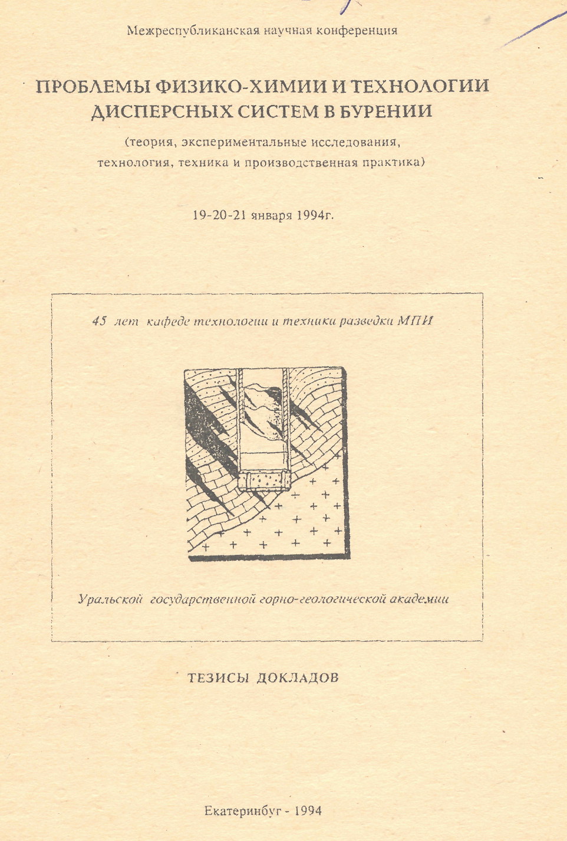

В.И.БРЫЛИН

Томский политехнический университет,
Томск, Россия

При бурении комплексами ССК-59 трещиноватых и разрушенных пород отмечена низкая величина углубки за цикл (0,5 м и менее). Значительное количество циклов заканчивается преждевременно в результате самозаклинивания керна в керноприемной трубе или коронке, полезная длина съемного керноприемника используется при этом на 30-50%.
Известные пути (повышение устойчивости колонковой трубы, улучшение качества внутренней поверхности керноприемной трубы - чистота ее обработки и твердость, наложение продольных или поперечных колебаний на керноприемную трубу в процессе бурения или в процессе подклинивания керна, обеспечение восходящего потока жидкости в керноприемной трубе) либо достаточно сложны, либо не позволяет решить данную проблему в полном объеме.
Нами в процессе сотрудничества с ПГО "Востказгеология" разработаны оригинальные устройства для ССК-59. Было предложено включить в состав спускаемого керноприемника вместе с механическим вибратором продольных колебаний MВ-I погружной поршневой насос (а.с. № 1466306). Механический вибратор был использован по его прямому назначению - для ликвидации подклинивания путем встряхивания частиц керна в керноприемной трубе - и как механический двигатель поршневого насоса.
Испытания показали, что погружной насос обеспечивает создание стабильного восходящего потока внутри керноприемной трубы со скоростью от 0,34 до 1,31 м/с при частоте вращения снаряда от 2,5 до 8 об/с, взвешивая разрушенные частицы и предотвращая возможность дальнейшего подклинивания и разрушения керна.

